Lab05進階查詢功能

** 檢視表與子查詢

** 學完本章節，請在電腦上實作，

** 完成後請上傳到Tronclass作業

** 請打開shohin 資料表以完成以下題目~~

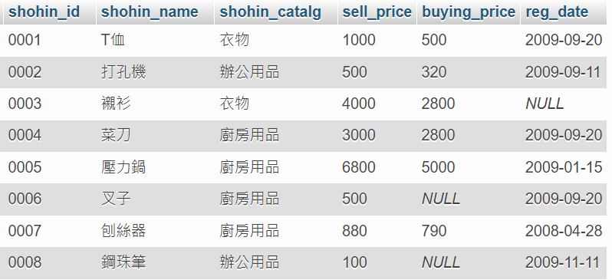

1. 試著建立一個名為ShohinSum(商品總計)的檢視表。並透過這個檢視表來查詢每個商品分類的總價。[ 檔名: C05_01.sql ]

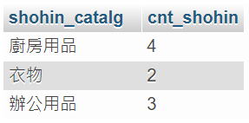

Ans:

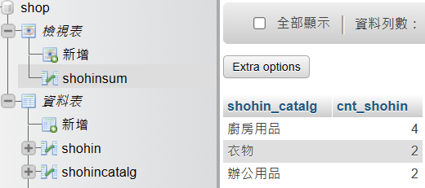

1. 以ShohinSum檢視表，再建立一個名為ShohinSumJim的檢視表。 只篩選出 '辦公用品'

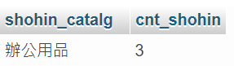

[ 檔名: C05_02.sql ]

Ans:

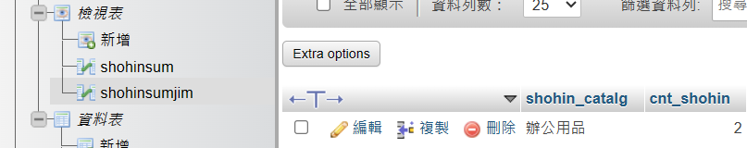

1. 試著建立一個名為ShohinJim 的檢視表。只篩選出 '辦公用品'，並透過這個檢視表來查詢

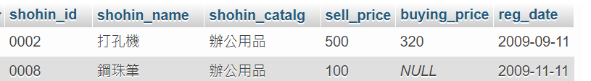

[ 檔名: C05_03.sql ]

Ans:

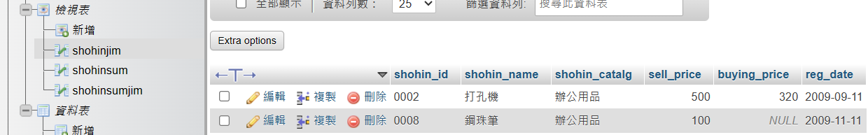

1. 就ShohinSumJim 檢視表，新增一筆'辦公用品'資料如下~ [ 檔名: C05_04.sql ]

INSERT INTO ShohinJim VALUES ('0009', '印章', '辦公用品', 95, 10, '2009-11-30');

請確認檢視表新增後檢視表 (ShohinJim)及原資料表(Shohin)

ShohinJim

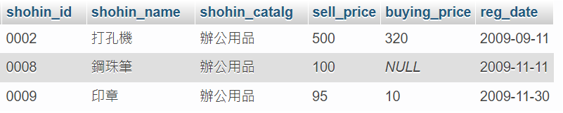

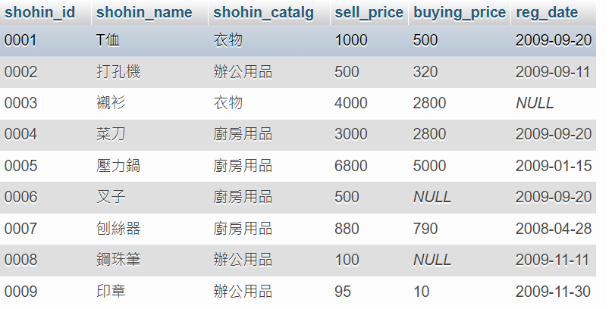

Shohin

Ans:

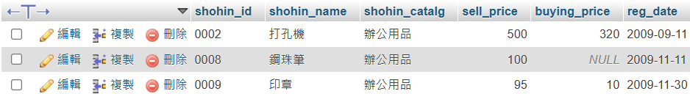

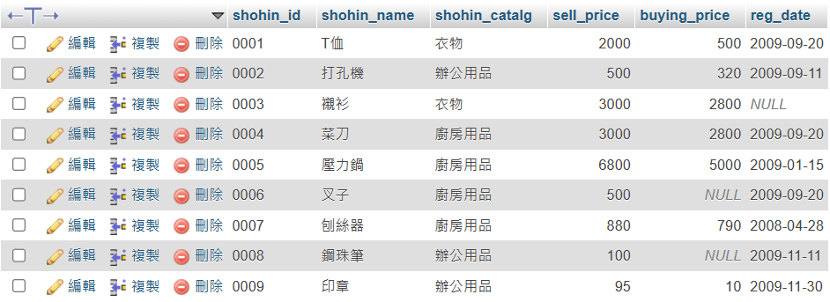

1. 刪除檢視表ShohinJim [ 檔名: C05_05.sql ]

Ans:

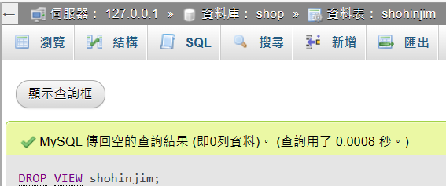

1. 刪除商品ID為’0009’的印章。 [ 檔名: C05_06.sql ]

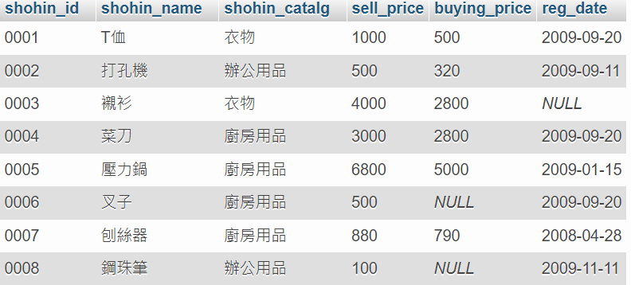

Ans:

1. 請建立一個子查詢(Subquery) ShohinSum，查詢結果如下。 [ 檔名: C05_07.sql ]

提示：子查詢如下~

SELECT shohin_catalg, COUNT(*) AS cnt_shohin

FROM Shohin

GROUP BY shohin_catalg

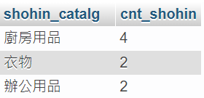

**查詢結果**

Ans:

1. 請建立以下巢狀子查詢： 利用兩層子查詢篩選出"商品數量"=4 的商品。 [ 檔名: C05_08.sql ]

提示如下：

子查詢1： ShohinSum

SELECT shohin_catalg, COUNT(*) AS cnt_shohin

FROM Shohin

GROUP BY shohin_catalg

子查詢2：ShohinSum2

限制篩選"商品數量" (cnt_shohin)=4 的記錄

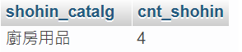

**最後結果**

Ans:

1. 使用純量子查詢的方式查詢「販售單價高於全部商品平均販售單價的商品」[ 檔名: C05_09.sql ]

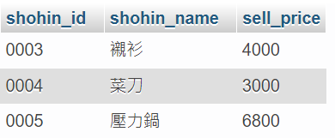

Ans:

1. 使用純量子查詢的方式查詢 「**商品分類的平均售價高於 全部商品的平均售價**」 [ 檔名: C05_10.sql ]

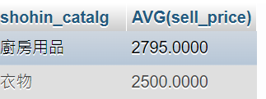

Ans:

1. 使用關聯子查詢篩選各商品分類中，販售單價(sell_price)高於所有商品平均售價的商品 [ 檔名: C05_11.sql ]

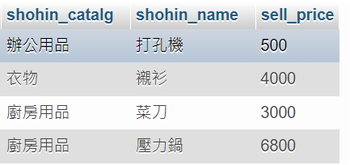

Ans:

